Муниципальное бюджетное дошкольное образовательное учреждение
«Детский сад №89 общеразвивающего вида с приоритетным осуществлением
деятельности по художественно-эстетическому направлению развития детей»

КОНСПЕКТ
занятия педагога-психолога
с детьми подготовительной группы

«Путешествие в страну Знаний»

Составила: Рыбакова Екатерина Алексеевна
педагог-психолог высшей кв. категории
МБДОУ «Детский сад №89» г. Владимира

«Путешествие в СТРАНУ ЗНАНИЙ»

Цель: Выявление уровня сформированности знаний, умений и представлений детей, полученных в течение учебного года, и закрепление их.
Задачи:
1. Расширять представление об окружающем мире.
2. Развивать отдельные стороны психической деятельности: восприятия, внимания, памяти, воображения; основные мыслительные операции, различные виды мышления.
3. Формировать произвольный уровень регуляции действий.
4. Закреплять умения ориентировки в пространстве.
5. Обогащать словарный запас.

Материалы и оборудование:
- столы, стулья, кабинет психолога;
- посылка, записки;
- картинки-нелепицы;
- картинки дуба и березы»;
- картинки лабиринта;
- танграмы;
- шаблоны облаков;
- картинки – эталоны.

Ход занятия.
Дети и педагог стоят в кругу.
Педагог-психолог: «Вы, ребята, скоро станете школьниками. А для того, чтобы хорошо учиться в школе, надо много знать и уметь. Мне пришла посылка от жителей сказочной «СТРАНЫ ЗНАНИЙ». В ней оказался вот этот клубочек (психолог демонстрирует детям), и записка, в которой было написано: «Дорогие ребята – этот клубочек волшебный он приведет вас в «СТРАНУ ЗНАНИЙ», но на пути могут встретиться препятствия, которые вам нужно преодолеть, кидайте клубочек и идите по тропинке, ничего не бойтесь, в конце пути вас ждет приятный сюрприз».

Педагог-психолог: Дети вы согласны отправиться в путешествие? (дети соглашаются). Кидают клубочек, он приводит всех к картинкам-нелепицам.
Игра: «Что тут не так».
Дети берут картинку и находят ошибки.
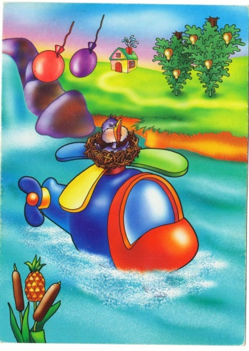
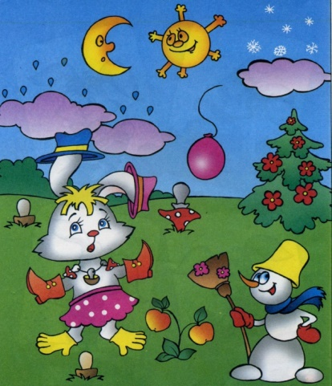
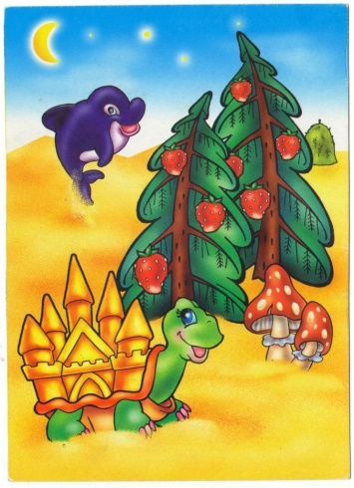
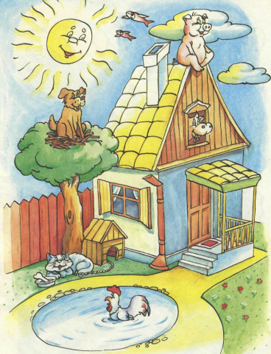
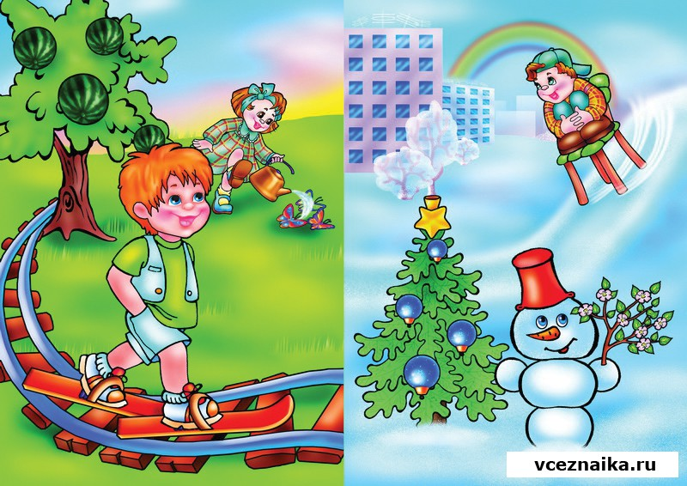
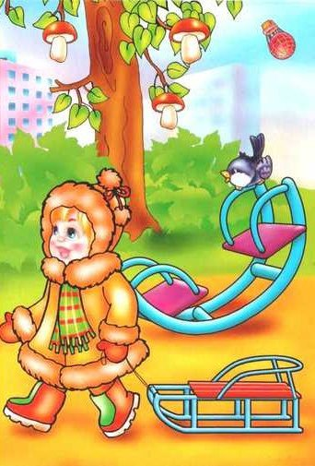
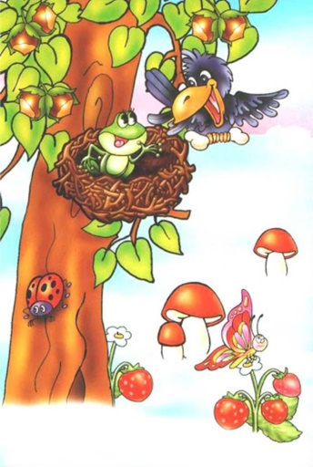
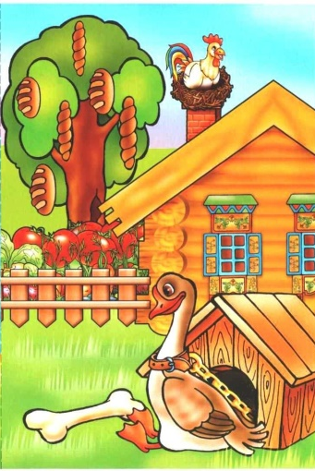
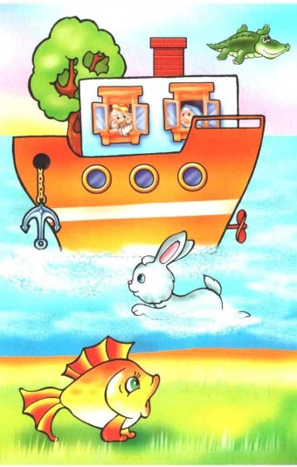
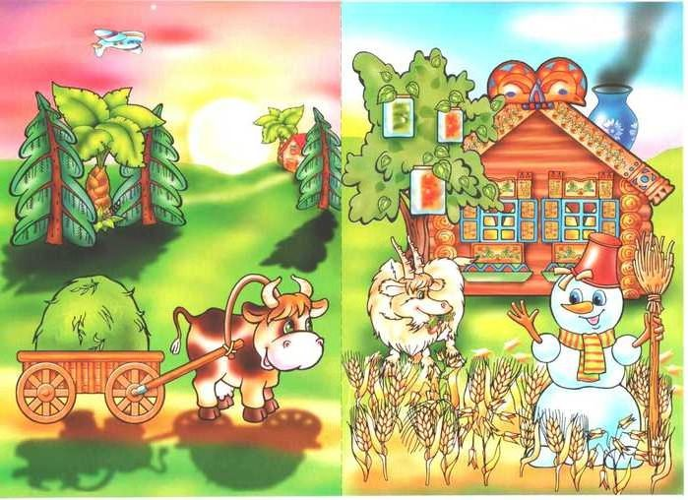
Педагог-психолог: Вы хорошо справились с первым заданием. Кидаем клубочек и идем дальше (он приводит к картинкам деревьев). Ребята мы с вами попали в лес, чтобы не заблудиться в нем, нужно быть очень внимательными находить сходства и различия.
Игра: «Чем похожи - чем различаются?»
Педагог-психолог: чем похожи береза и клён? Береза и клен – это деревья; у березы и у клёна листья опадают осенью. Чем различаются береза и клен? Они различаются внешним видом, у них разные листья, у дуба – желуди, а у березы – сережки и т.д.
А теперь скажите, чем похожи - чем различаются: (дети по очереди говорят)
- ромашка и одуванчик
- пень и сук дерева
- орех и гриб
- малина и земляника
- медведь и волк
- нора и дупло
- кукушка и синица
- ель и сосна
- муравейник и улей
- змея и лягушка
- заяц и белка и т.п.

Педагог-психолог: Молодцы ребята, а теперь физкультминутка:
Ветер дует нам в лицо (машем ладошками на лицо)
Закачалось деревцо (руки вверх, покачивания слева направо)
Ветер тише, тише, тише (опускаем руки, приседаем)
А деревья выше, выше (поднимаемся, руки вверх).

Педагог-психолог: Бросаем клубочек и идем дальше. Ребята тут нет пути – здесь какие-то лабиринты, наверно нужно их пройти, чтобы отправиться дальше (педагог дает детям листочки с лабиринтами, дети садятся за столы и проходят их).
Игра: «Пройди лабиринты».
Вы, наверное, знаете, что можно запутаться в лабиринтах? Давайте попробуем научиться выбираться из разных лабиринтов.
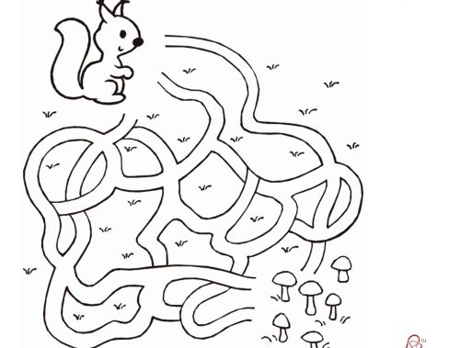
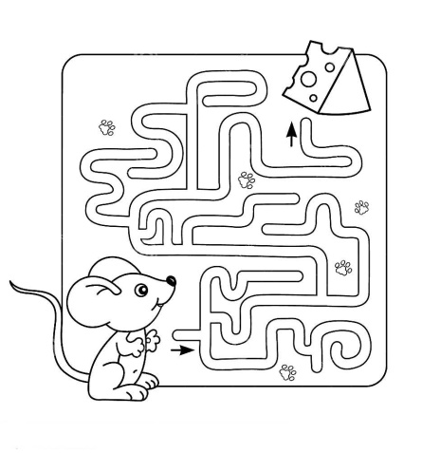

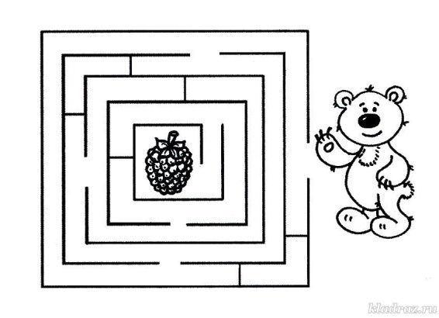

Педагог-психолог: Ребята мы прошли с вами лабиринт и отправляемся дальше. Кидайте клубочек (педагог незаметно для ребят раскидывает на полу большие фигуры таграма). Ой, а что это тут, мусор какой-то? Это какие-то фигуры (дети называют их). Смотрите впереди речка (лежит на полу голубая ткань), как-то нужно нам перебраться на тот берег. А тут еще записка, а в ней загадка, наверно она нам поможет, слушайте внимательно:
Как через реку перейти?
Ответ тут очень прост.
Конечно же поможет нам
Висящий через реку (мост)
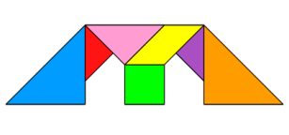
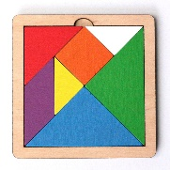
Педагог-психолог: Давайте построим мост из деталей танграма вместе и тогда мы пройдем дальше, а также детям предлагают, чтобы каждый выложил мост по образцу на столе).

Педагог-психолог: Ребята молодцы! Все прошли по мостику. Смотрите, какие облака красивые на небе, нам с вами нужно пофантазировать и придумать рисунки и поразмышлять, на кого или на чего они похожи (дети на листочках дорисовывают облака).
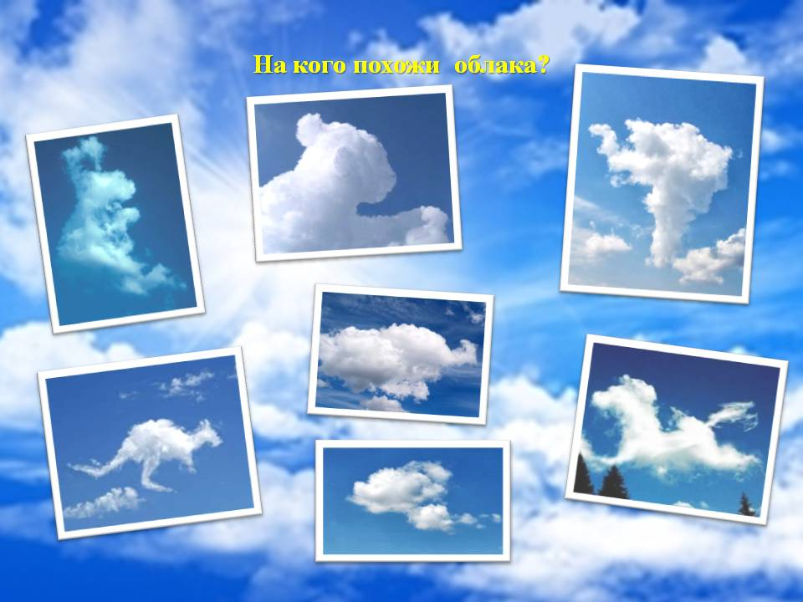
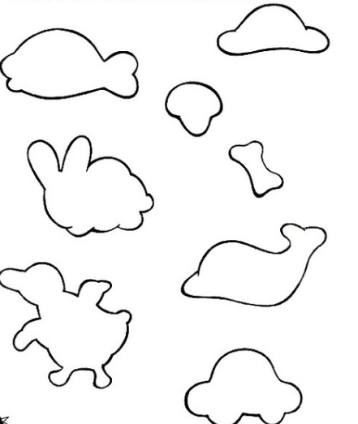

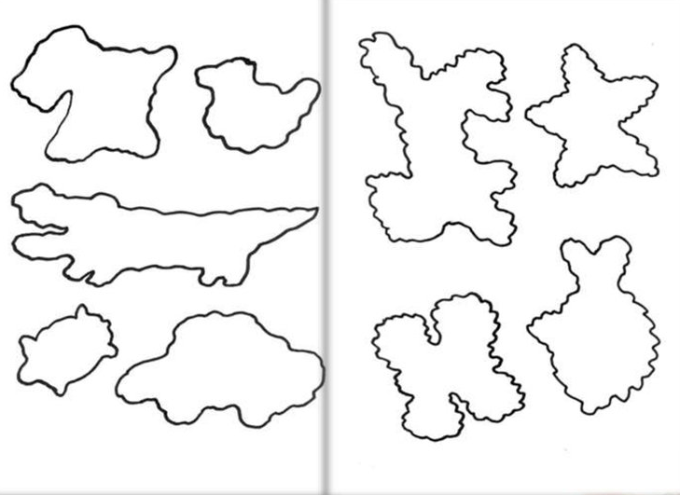
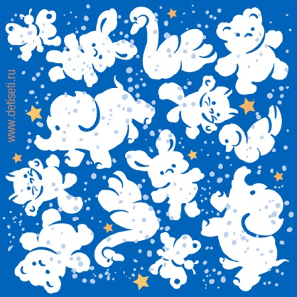

Педагог-психолог: Физкультминутка.
Быстро встаньте.
Быстро встаньте, улыбнитесь,
Выше, выше подтянитесь.
Ну-ка, плечи распрямите,
Поднимите, опустите,
Влево, вправо повернулись,
Рук коленями коснулись.
Сели, встали, сели, встали
И на месте побежали.

Педагог-психолог: Вы уже справились со многими заданиями, молодцы! Скоро мы придем в «СТРАНУ ЗНАНИЙ», кидаем клубочек (он прикатывается к коробке с предметными картинками и с геометрическими фигурами). Поиграем в игру:
«На что похоже».
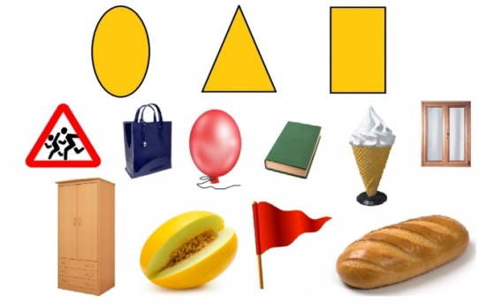
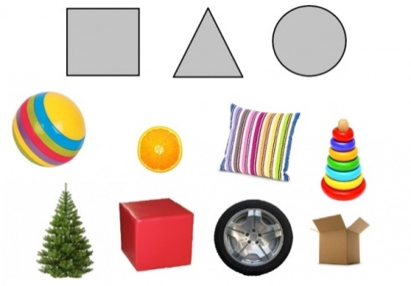
Дети берут себе по несколько картинок с изображением различных предметов их нужно соотнести с геометрическими фигурами, определить на что? похожа по форме та или иная картинка.
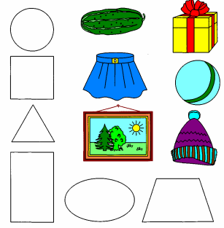

Педагог-психолог: дети, опять появилась записка. В ней написано: «Поиграйте в игру «Холодно-горячо», и найдете сюрприз». (Дети играют в игру и находят книжки-раскраски про школу).

Педагог-психолог: Вы молодцы. Вы справились с такими трудными заданиями, прошли сложный путь, вы готовы к школе, которая и зовется «СТРАНА ЗНАНИЙ», скоро вы туда пойдете. Найдете новых друзей, узнаете много всего нового и интересного. Вам понравилось наше путешествие? А теперь возьмёмся с вами за руки, скажем себе спасибо и похлопаем! «Спасибо всем нам! Молодцы!».
Литература:
- Гуткина Н.И. Психологическая готовность к школе. М., «Академ. Проект», 2000.
- Ковалева Е., Синицина Е. Готовность ребенка к школе. М., Лист-Нью, 2000.
- Никитин Б.П. Развивающие игры. М., Владос 2001.
- Нижегородцева Н.В., Шадриков В.Д. Психолого-педагогическая готовность ребенка к школе. Пособие для практических психологов, педагогов. М., Владос 2001.
- И.В. Стародубцева, Т.П. Завьялова, «Игровые занятия по развитию памяти, внимания и воображения у дошкольников». – М., 2008г.
- М. А. Панфилова, «Игровая терапия». Тесты и коррекционные игры. – М., 2001г.
- Картинки - из интернет-ресурсов.

